Twee toetsenbordjes met échte toetsen voor je telefoon: Hable One versus Rivo

Jeroen Baldewijns (Licht en Liefde)

Je kent het wel: als je een iPhone met VoiceOver of een Androidtelefoon met TalkBack gebruikt, dan zul je alternatieve tik- en veegbewegingen moeten aanleren om je toestel blind te bedienen en om tekst te typen.

Maar je kunt ook kiezen voor een fysiek toetsenbordje om je telefoon toch met échte toetsen te bedienen. We hebben het dan over ‘Hable One’ en ‘Rivo’, twee producten die we naast elkaar legden. We hebben ze uitgebreid getest met de iPhone 12 Pro met iOS 14 en ook nog even kort met een Samsung Galaxy S20 met Android 11.

Update van de redactie, januari 2024: Het Rivo toetsenbord is niet gewijzigd. Hable One is inmiddels verder doorontwikkeld maar het concept is nog steeds actueel.

1. Hable One
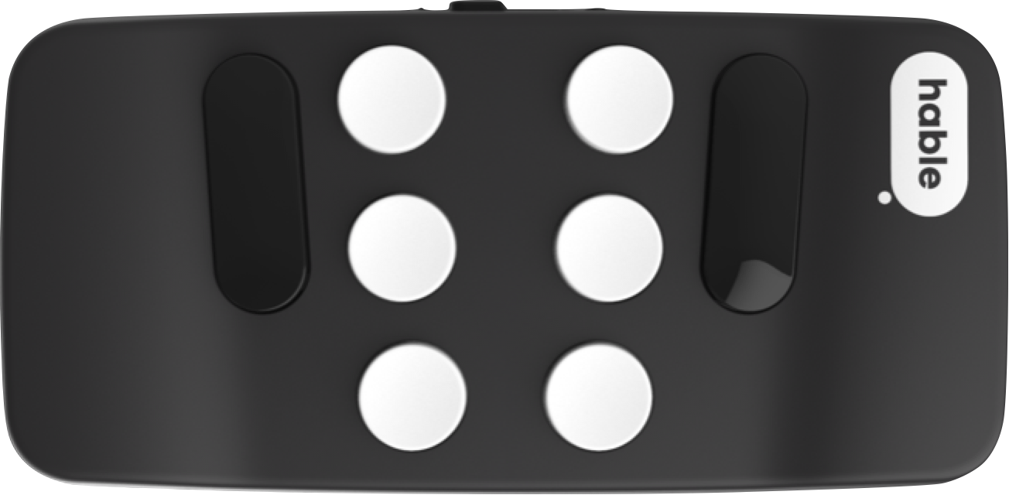

Het Hable One-toetsenbordje werd eerder al beschreven in dit blad (September 2020, Jg. 34 nr. 3), maar toen was het apparaatje nog een prototype en gaf het problemen bij een iPhone waarop je een azertyschermtoetsenbord gebruikt. Dat maakte Hable One toen eigenlijk weinig aantrekkelijk voor de Belgische markt. Dat probleem is sinds de laatste firmware van de baan. Je kunt het toestel nu ‘out of the box’ probleemloos gebruiken als je iPhone op azerty ingesteld is. Daarnaast werden er heel wat meer verbeteringen doorgevoerd.

Kennismaking

Hable One is een brailletoetsen-bordje met zes witte, verticaal opgestelde brailletoetsen (dot 1 tot en met dot 6), met langs weerszijden een extra grote zwarte toets (dot 7 en dot 8), die dienst doet als spatiebalk en voor enkele extra functies.

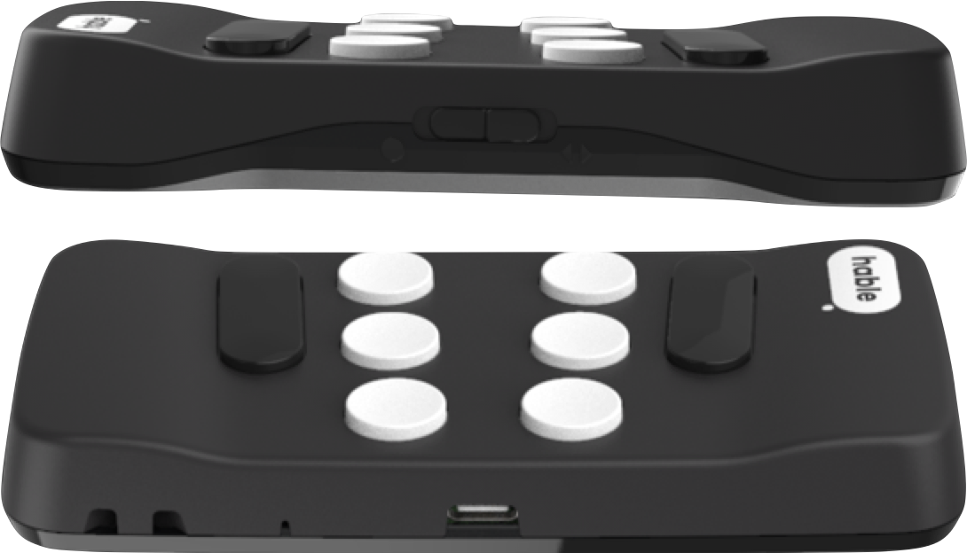

Aan de bovenzijde zit de aan-uitschakelaar en aan de onderzijde treffen we een USB-C-poort aan (voor het laden van de accu) en een uitsparing waaraan je het meegeleverde polstouwtje bevestigt. De USB-C-poort is een meerwaarde ten opzichte van de micro-USB-poort van de eerdere versies.

Als we echt kritisch zijn, vinden we dat de behuizing wat randjes heeft die onaangenaam scherp aanvoelen.

Naast het polstouwtje vind je ook een USB-C-kabeltje in het doosje. Een laadstekker wordt niet meegeleverd, maar we gaan - net zoals de producent - ervan uit dat elke smartphone-gebruiker daar inmiddels overvloedig over beschikt.
Hable One heeft een trilmotortje aan boord, waarmee het apparaatje diverse zaken voelbaar aangeeft (bijvoorbeeld de status bij het aan- en uitschakelen of bij het switchen tussen de Android- en de iOS-modus).

Het toestelletje heeft geen luidspreker. Als je je telefoon in je jaszak wilt laten zitten terwijl je hem vanaf het toetsenbordje aanstuurt, gebruik je dus best een setje oortjes.

Het toestel heeft bluetooth voor de koppeling met je smartphone. Voor de stroomvoorziening heeft de Hable One een herlaadbare accu aan boord.
Hable One kan zowel met een Androidsmartphone als met een iPhone gebruikt worden en er is geen app voor nodig.

Tekst typen

De belangrijkste functie is het typen van tekst vanaf zes fysieke brailletoetsen. Zodra er ergens in je app een tekstcursor verschijnt, kun je tekst intypen via het brailletoetsenbord. En zoals gezegd, lukt dat nu ook prima wanneer je smartphone ingesteld is op een azertytoetsenbord, waarmee het toestel nu ook prima bruikbaar is in België. Mocht je toestel onverhoopt toch met azertyproblemen kampen, dan is dat eenvoudig op te lossen met een update van de interne software.

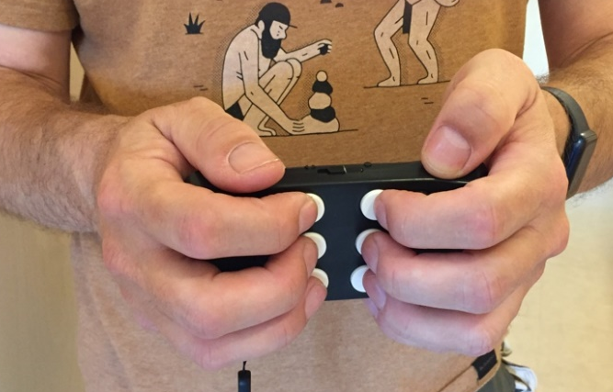

Je gebruikt het toestel door het verticaal, met de aan-uitknop bovenaan en de brailletoetsen van je weg, tussen je duimen en pinken te klemmen, waarbij je je wijs-, middel- en ringvingers vrijhoudt om tekst te typen op de zes brailletoetsen. En dankzij het polstouwtje hoef je nooit bang te zijn dat het apparaatje uit je handen glipt.

Je hoeft het toestelletje dus niet langer op de achterzijde van je telefoon te kleven, zoals dat bij de eerdere prototypes het geval was.
Typen doe je gewoon in braille, waarbij je dot 8 gebruikt als spatiebalk en dot 7 om het laatst getypte teken te wissen. Door dot 8 lang ingedrukt te houden, simuleer je de entertoets. Door dot 7 lang ingedrukt te houden, wis je meerdere tekens na elkaar.

Het vasthouden van de Hable One vergt misschien enige gewenning maar zodra je het onder de knie hebt, werkt alles best vlot. Dat is mede te danken aan de aangename aanslag van de toetsen, die erg responsief zijn.

Smartphone bedienen

De mogelijkheden van Hable One stoppen niet bij het typen van tekst. Je kunt het apparaatje namelijk ook gebruiken om met VoiceOver je iPhone of met TalkBack je Androidtelefoon te bedienen. Je moet dan wel eerst even checken of het Hable-toetsenbord op het juiste platform (iOS of Android) is ingesteld. Op een iPhone moet je ook nog even de snelnavigatie activeren om met VoiceOver te navigeren (door even lang op dot 4 te drukken).

Voor de navigatiefuncties moet je twee soorten sneltoetsen gebruiken:
• Een combinatie van dots lang ingedrukt houden; dat is vaak een betekenisvolle letter, zoals ‘l’ (punten 1-2-3) om het scherm voor te lezen of ‘h’ (punten 1-2-5) om naar het home-scherm te gaan.
• Met een ingedrukte dot kort op een andere dot drukken. Bijvoorbeeld: met de ingedrukte dot 7 even kort op dot 8 drukken om de VO-cursor naar het volgende item te brengen (of omgekeerd: met de ingedrukte dot 8 kort op dot 7 drukken om de VO-cursor naar het vorige item te brengen). Het klinkt misschien wat ingewikkeld, maar het went snel en voelt natuurlijk aan.
Je kunt op die manier snel navigeren door bijvoorbeeld dot 7 ingedrukt te houden en meermaals op dot 8 te drukken om snel van item naar item te gaan. Ook het doorschuiven naar een volgend of vorig beginscherm of een volgende of vorige pagina, een keuze maken uit de rotor-opties en navigeren volgens de ingestelde rotor-optie … doe je met dit type sneltoetsen.

Maar natuurlijk blijven VoiceOver en TalkBack ook met de gebruikelijke tik- en veegbewegingen bedienbaar. Wil je Hable One dus alleen maar om tekst te typen, dan is dat perfect mogelijk.

Ook om te navigeren tijdens het editeren van tekst zijn er sneltoetsen beschikbaar, maar daarvoor moet je wel de snel-navigatie van VoiceOver uitzetten.
We hadden tijdens de test problemen omdat heel wat sneltoetsen niet bleken te werken. We hopen dat de ontwikkelaar dat snel opgelost krijgt.

Handleiding

In het doosje van de Hable One wordt geen handleiding meegeleverd. Die kun je downloaden van: https://www.iamhable.com/support

Daar vind je voor zowel iOS als Android een snelstartgids en een volledige handleiding. Alles is naar keuze beschikbaar als pdf- of Word-bestand. We vinden het superhandig dat iPhone- en Androidgebruikers over gescheiden handleidingen kunnen beschikken.

Een beknopte snelstartgids in braille mocht wat ons betreft wel meegeleverd worden.

Gebruiksgemak en doelgroep

Wie het toetsenbordje voornamelijk (of misschien wel uitsluitend) gaat gebruiken om tekst te typen, zal het in een wip onder de knie hebben. Wil je ook de schermlezer aansturen, dan moet je wat sneltoetsen in de vingers krijgen, maar de meest gebruikte sneltoetsen zijn logisch gekozen en zullen weinig problemen opleveren, denken we.

We vinden dat dit toetsenbordje in de eerste plaats erg geschikt is voor wie veel tekst typt op zijn smartphone, maar niet uit de voeten geraakt met de gesimuleerde brailletoetsenbordjes die VoiceOver en TalkBack op het scherm aanbieden.
Maar ook wie niet zo’n fan is van de vele schermhandelingen waarmee je VoiceOver of TalkBack bedient, kan in het gebruik van dit toetsenbordje zijn gading vinden.

Kopen?

Hable One kun je voor 249 euro kopen via de ontwikkelaar: https://www.iamhable.com/product

2. Rivo

Kennismaking

Het Rivo-toetsenbord ziet er heel anders uit dan de Hable One. Het toestelletje biedt vier rijen van telkens vijf toetsen. Ze zijn als volgt ingedeeld: de vier meest linkse toetsen zijn de L-toetsen, de vier rechtse toetsen zijn de R-toetsen en daartussen zit een klassiek telefoontoetsenbordje met tien cijfertoetsen, een *-toets en een #-toets. Het tactiel puntje op het cijfer 5 is amper voelbaar, wat vreemd overkomt voor een apparaatje dat als hulpmiddel bedacht werd.

Links van het toetsenbordje zit een microfoon en rechts zit de luidspreker. Je kunt de gesproken meldingen van VoiceOver, TalkBack of Voice Assistant via de luidspreker van de Rivo laten weergeven zodat de smartphone in je jaszak kan blijven zitten.

Aan de bovenzijde vinden we de aan-uit-, de keyboard- en de audiotoets. Aan de onderzijde vinden we een micro-USB-poort (om de accu te laden), een reset-gaatje, een koptelefoonaansluiting en een uitsparing voor het meegeleverde nektouwtje. Verder tref je een stoffen etuitje en een micro-USB-kabeltje aan in de verpakking. Net zoals bij de Hable One wordt er geen oplaadstekker meegeleverd.

De Rivo heeft een trilelement aan boord, waarmee het diverse zaken aangeeft (bijvoorbeeld de status bij het aan- of uitschakelen of de status van de accu).
En net zoals de Hable One biedt het apparaatje bluetooth voor de koppeling met je smartphone. Als stroomvoorziening heeft de Rivo een herlaadbare accu aan boord.
De Rivo is compatibel met Android (TalkBack en Voice Assistant) en het Appleplatform (iOS en watchOS) en daar is geen app bij nodig.

Smartphone bedienen

Het Rivo-toetsenbordje is uit heel ander hout gesneden dan de Hable One, niet alleen qua uitzicht, maar ook wat de gebruiksmogelijkheden betreft.
De nadruk ligt hier vooral op het bedienen van de smartphone met VoiceOver, TalkBack of Voice Assistant en veel minder op het typen van tekst.
Maar vooraleer je van start kunt gaan, moet je wel heel wat instellingen in VoiceOver (of TalkBack) overlopen om het toetsenbordje op een correcte manier te laten functioneren. Sla je dat in de wind, dan is het best mogelijk dat bepaalde Rivo-functies niet werken.

Zodra je het toetsenbordje vervolgens met de daartoe bestemde (vrij complexe) sneltoets in VoiceOver-modus hebt gezet, zijn de basishandelingen relatief eenvoudig:
• toetsen 4 of 6 om naar het vorige of volgende item te gaan,
• toets 5 om het huidige item te activeren,
• toets 3 of 9 om naar de volgende of vorige pagina door te schuiven,
• 0-toets om naar het beginscherm te gaan,
• #-toets om aan de rotor te draaien,
• toetsen 2 of 8 om de actieve rotorinstelling te bedienen,
• *-toets om terug te keren naar het vorige scherm.

Maar wat ons daarbij opvalt, is dat sommige toetscommando’s (zoals de toetsen 1 en 7 om naar het eerste of laatste item te gaan, de toetsen L1 of R2 om naar het vorige of volgende beginscherm te gaan, de R1-toets om het scherm voor te lezen vanaf de VO-cursor …) gewoonweg niet werken. Op ons Androidtoestel doen alle sneltoetsen het wel zoals het hoort.

Vervolgens zijn er een hele boel toetscombinaties waarmee je de overige VoiceOver-functies kunt benaderen. Verwarrend is dat je bij sommige sneltoetsen de toetsen samen moet indrukken, bij andere de toetsen één na één moet indrukken en bij nog andere die twee methodes moet combineren.

De toetscombinaties vinden we weinig intuïtief en dus is het best een helse opgave om ze uit het hoofd te leren. We vragen ons dan ook af waarom je de voorkeur zou geven aan die toetscombinaties boven de veegbewegingen van VoiceOver? Bovendien zijn er ook veel toetscombinaties die niet doen wat ze beloven, wat irritant is.
We hebben ook nog even kort met TalkBack op een Androidtoestel getest en hadden de indruk dat we daar minder toetsaanslagen en sneltoetsen tegenkwamen die niet werkten.

Tekst typen

Zodra je een tekstcursor op je scherm krijgt, kun je ook tekst typen met dit toetsenbord.

Maar als het toetsenbord van je iPhone op azerty ingesteld is, moet je ook het Rivo-toetsenbordje (met een vrij complexe sneltoets) eerst in azertymodus zetten. Doe je dat niet, dan krijg je een ‘q’ als je een ‘a’ wilt typen.
Met de L3- en L4-toets maak je een keuze uit de diverse toetsenbordtalen en switch je tussen de letter- en cijfermodus (toch kregen wij het niet voor elkaar om cijfers te typen).

Vervolgens typ je de tekst volgens een principe dat lijkt op het T9-systeem (je weet wel: de manier waarop je bij je oude Nokia tekst moest typen). Maar de letters zijn helemaal anders geordend dan bij T9. Op de cijfertoets 1 staan niet de letters a, b en c maar e, w en q. Op de cijfertoets 2 staan niet de letters d, e en f maar t, u en y. Als je met andere woorden je oude T9-toetsenbord nog in de vingers hebt, dan is dat nutteloos, want je moet nu een heel andere indeling aanleren. We vinden het een vreemde keuze om het gangbare T9 helemaal overboord te gooien.

We hebben ook het typen van tekst nog even kort met TalkBack op een Androidtoestel getest, maar het lukte ons niet om tekst te typen …

In de handleiding zien we dat je Gboard als standaard Android-toetsenbord moet gebruiken, maar dat loste het probleem niet op.
We concluderen daaruit dat dit toetsenbordje eerder geschikt is om te navigeren met je schermlezer maar eigenlijk niet om tekst te typen.

Handleiding

De Rivo-handleiding is enkel in het Engels beschikbaar op de website van de fabrikant (https://rivo.me/en/guides) en is ingedeeld in diverse rubrieken die niet altijd even duidelijk zijn. Wat is het verschil tussen de ‘Quick Start’ en de ‘Quick Manual’? Je vindt bijvoorbeeld ook geen gescheiden handleidingen per platform (iPhone VoiceOver, Android TalkBack), wat jammer is.

Er is wel een Nederlandstalige basistraining beschikbaar in de vorm van een podcast. De leverancier meldt ons verder dat er op korte termijn een Nederlandstalig commando-overzicht komt en dat er gewerkt wordt aan een Nederlandse vertaling van de volledige handleiding.

Gebruiksgemak en doelgroep

Tekst typen is duidelijk geen indicatie voor de doelgroep van dit apparaatje. Daarvoor is het afwijkende T9-toetsenbordje te complex.

Navigeren met fysieke toetsen in plaats van tik-, veeg-, en draaibewegingen is dat wel. Wie echt niet kan wennen aan de bediening via een aanraakscherm kan misschien wel een oplossing vinden in dit toetsenbordje. Ten minste als je de steile leercurve geen probleem vindt. Probeer ook eerst even uit of alle sneltoetsen wel werken op jouw iPhone. We denken dan ook dat de doelgroep hiervoor eerder klein is.

Kopen?

Rivo is voor 299 euro te koop via: https://blindmobility.eu/nl/winkel Extra info kun je vinden op de website van de Zuid-Koreaanse ontwikkelaar: https://rivo.me/en/

3. Conclusie
We denken dat er veel meer behoefte is aan een fysiek toetsenbord om tekst te typen en wellicht iets minder om de schermlezer van de smartphone aan te sturen. In die zin denken we dat de doelgroep voor Hable One heel wat groter is dan het doelpubliek voor de Rivo.

Maar de belangrijkste conclusie is toch dat de leercurve van de Rivo voor velen heel erg steil zal zijn. Als je niet graag handleidingen doorneemt, dan zal Rivo geen beste keuze zijn. Dat terwijl de makers van de Hable One net erg veel aandacht hebben besteed aan een hoge mate van gebruikseenvoud en een erg haalbare leercurve.

De auteur van dit artikel mailen?
jeroen.baldewijns@lichtenliefde.be

Heb je nog vragen?
Mail naar kennisportaal@visio.org, of bel 088 585 56 66.
Meer artikelen, video’s en podcasts vind je op kennisportaal.visio.org

Koninklijke Visio
expertisecentrum voor slechtziende en blinde mensen
www.visio.org

